**森林火险气象等级预报**

2024年03月27日

**湖南省气象台 签发：蔡荣辉**

一、未来三天天气预报

**27日受高空槽、中低层切变线共同影响，湘中部分大到暴雨，局地大暴雨，并伴有短时强降水、雷暴大风、冰雹等强对流天气；28日白天湘南残留降水，其他地区转为多云天气；28日晚上至29日白天省内以多云到晴天天气为主。29日晚开始受短波槽和增强的暖湿气流共同影响，湘西、湘南局地大雨。具体预报：**

**今天晚上到明天白天**，湘中、湘南部分地区中到大雨转多云，其中株洲（市区、醴陵）、长沙（浏阳）、湘潭（湘潭县、湘乡）、邵阳（市区、洞口、隆回、邵东、新邵）、娄底（双峰）、怀化（市区、洪江、洪江区、会同、溆浦、芷江、中方）、衡阳（衡山、衡阳县）局地暴雨，其他地区小到中等阵雨或雷阵雨转多云；南风4～5级转北风3～4级，雷雨时局地阵风8～10级；最高气温22～24℃；最低气温湘西9～11℃，其他地区12～14℃。

**28日晚上到29日白天**，晴天间多云，湘中、湘南有雾；北风2～3级转南风2～3级；最高气温湘北27～29℃，其他地区24～26℃；最低气温15～17℃。

**29日晚上到30日白天**，湘西、湘南阴天间多云有中等阵雨或雷阵雨，怀化、邵阳、永州局地大雨，其他地区多云间多云；南风2～3级；最高气温湘东27～29℃，其他地区25～27℃；最低气温湘东14～16℃，其他地区12～14℃。

二、未来三天森林火险气象等级预报

**28日**，全省大部分地区森林火险气象等级较低。（图1)

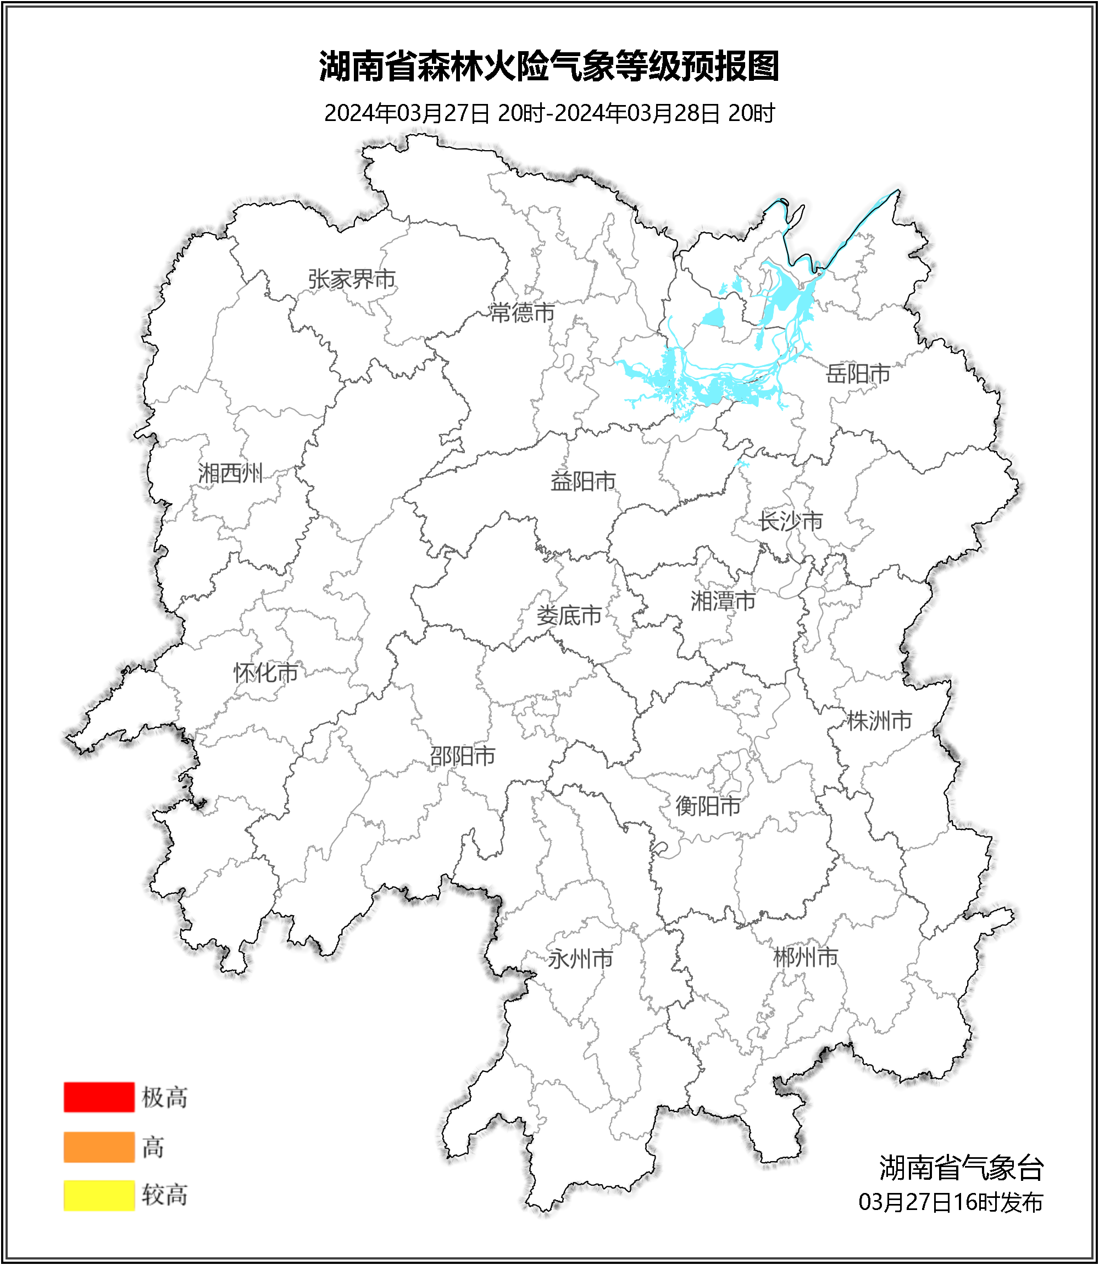

**图1 湖南森林火险气象等级预报（03月28日）**

**29日**，全省大部分地区森林火险气象等级较低。（图2)

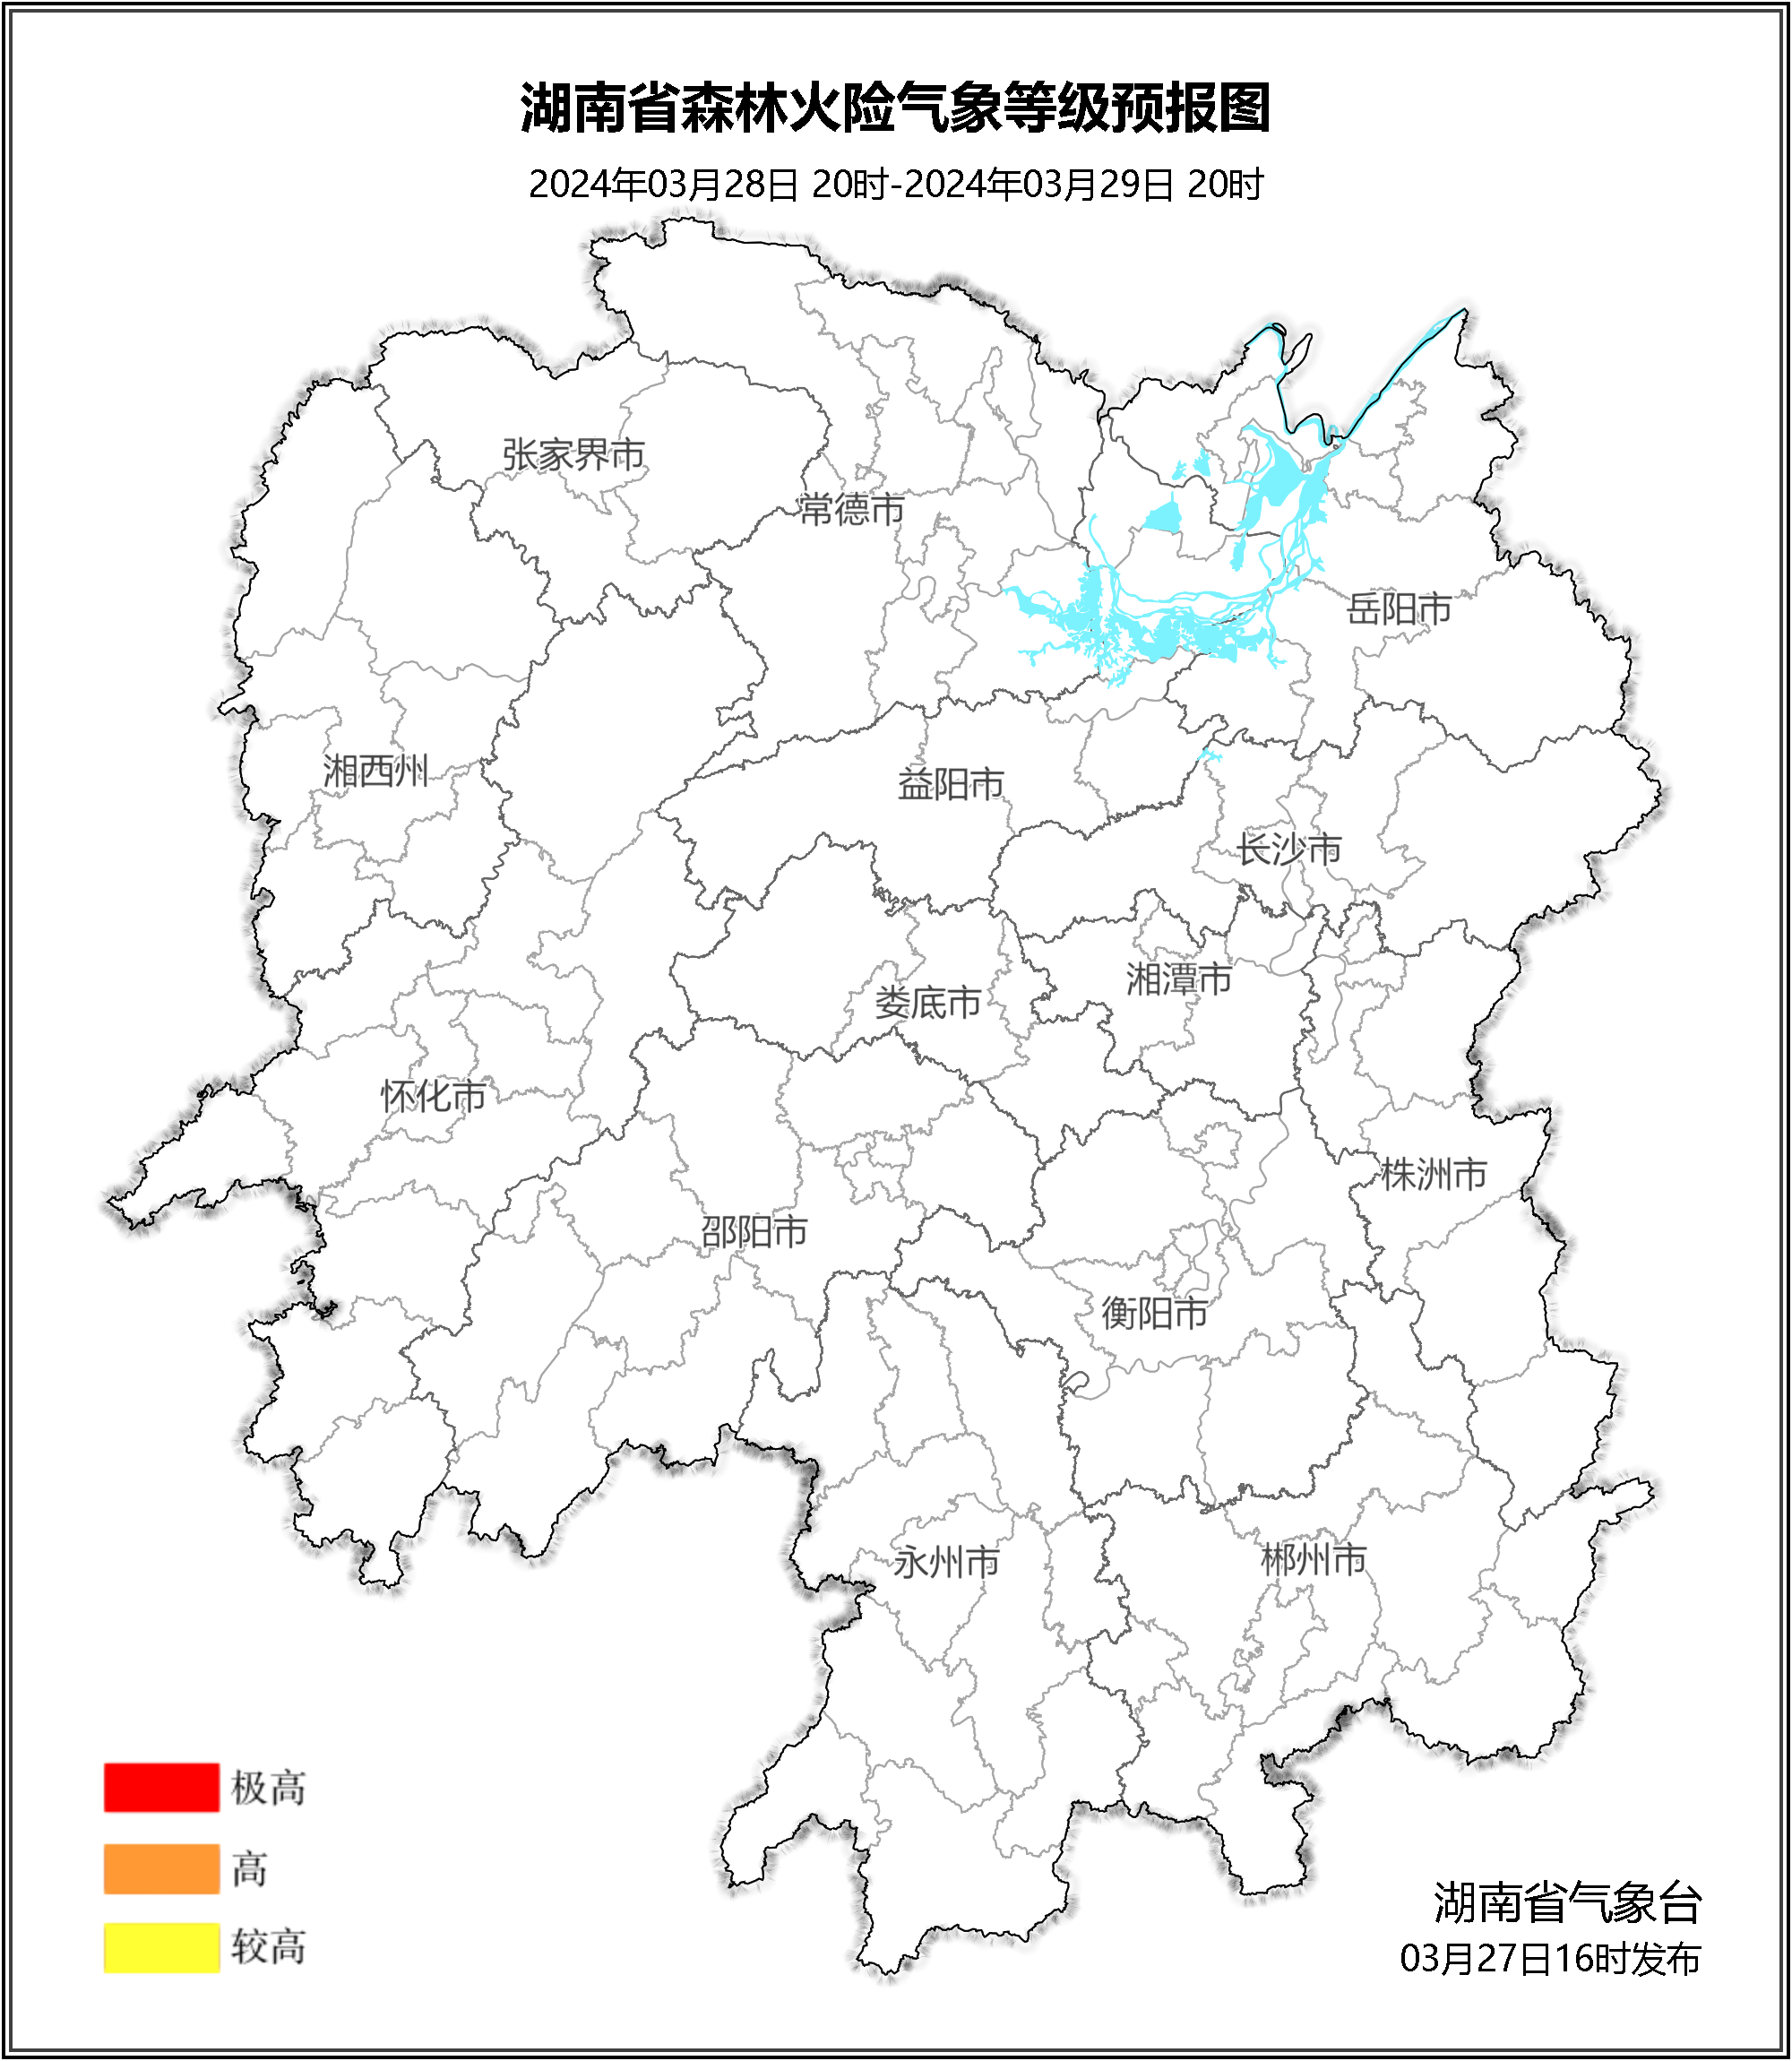

**图2 湖南森林火险气象等级预报（03月29日）**

**30日**，全省大部分地区森林火险气象等级较低。（图3)

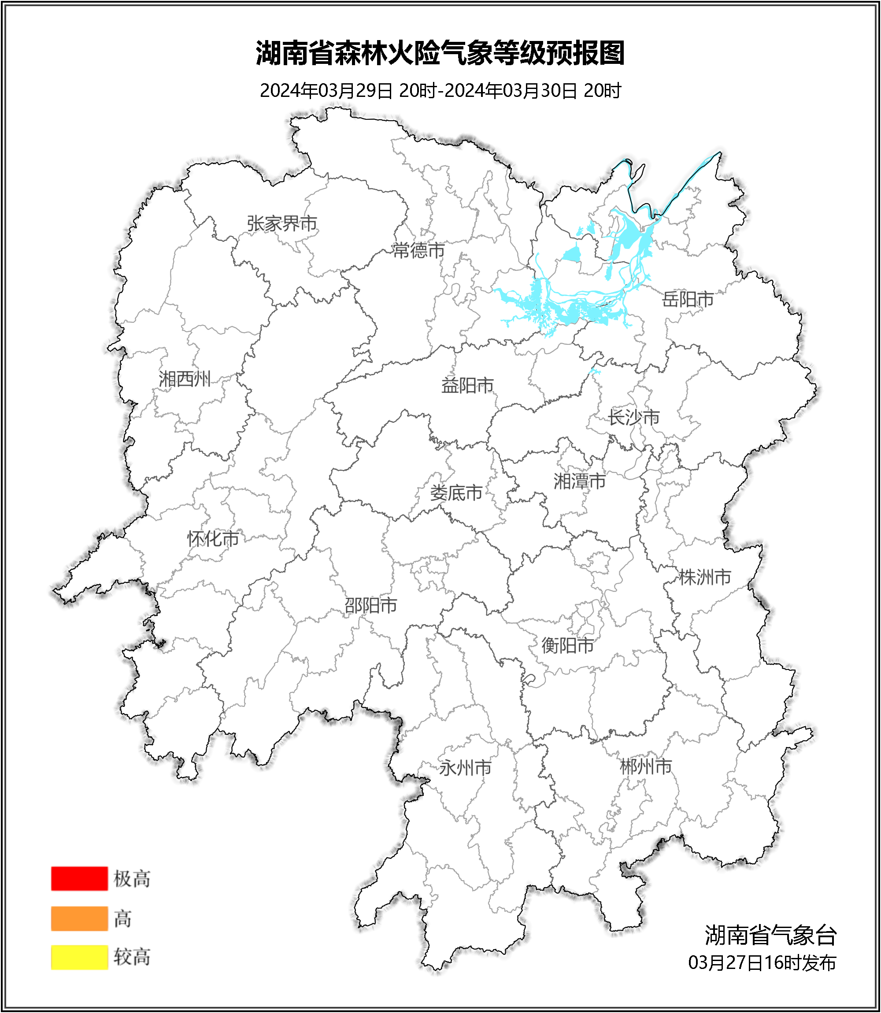

**图3 湖南森林火险气象等级预报（03月30日）**

三、关注与建议

未来三天森林火险气象等级较低，请密切关注后期天气变化趋势。

湖南省气象台